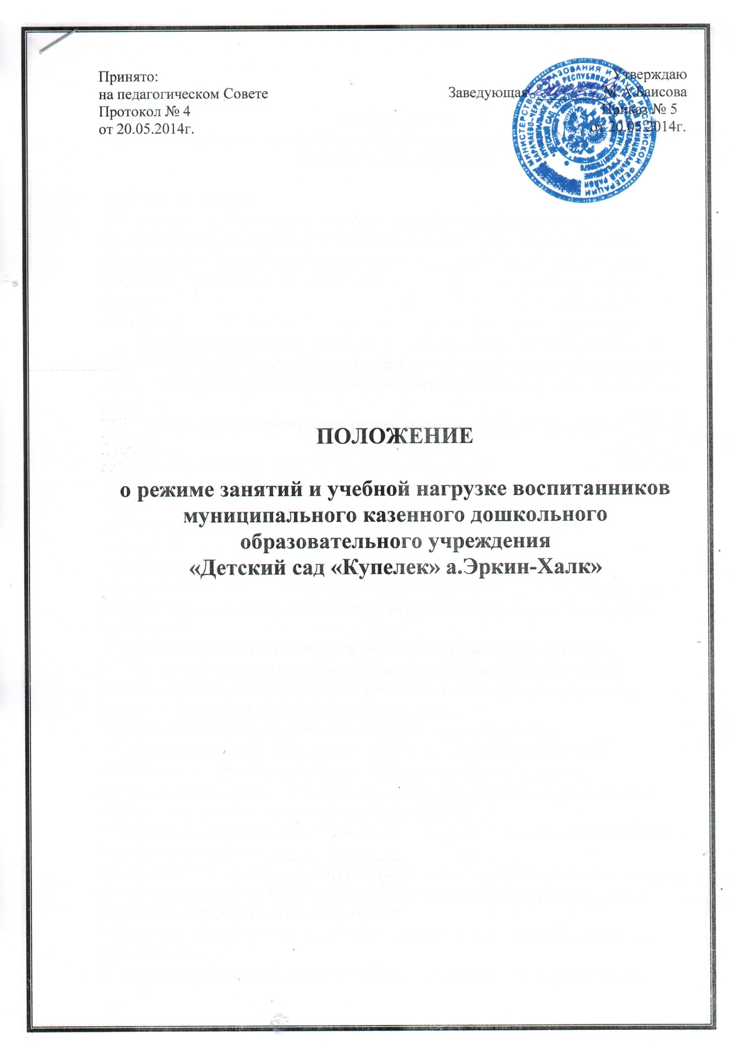

1.Общие положения.

1.1. Настоящее Положение о режиме занятий и учебной нагрузке воспитанников (далее МКДОУ) разработано на основе Закона РФ «Об образовании в Российской Федерации» 29.12.2012г. № 273 ФЗ, СанПиН 2.4.1.3049-13 «Санитарно - эпидемиологических требований к устройству, содержанию и организации», режима работы дошкольных образовательных организаций», Устава МКДОУ, годового, календарного, учебного плана.

1.2. Положение о режиме занятий и учебной нагрузке воспитанников

МКДОУ «Д/С «Купелек» (далее по тексту – Положение) разработано с целью обеспечения охраны здоровья воспитанников в ходе образовательного процесса.

1.3. Положение регламентирует режим занятий, распределяет учебную нагрузку.

1.4. МКДОУ работает по 5-дневной рабочей неделе.

1.5. Режим работы МКДОУ: с 07.30. до 18.00. (10,5 часов).

1.6. В субботу, воскресенье и праздничные дни МКДОУ не работает.

1.7. Образовательный процесс осуществляется в соответствии с образовательной программой.

2. Цель режима занятий и учебной нагрузки:

2.1. Режим занятий и учебная нагрузка воспитанников должны обеспечивать соблюдение установленных санитарно-гигиенических и педагогических требований.

3. Организация Режима занятий и учебной нагрузки воспитанников.

3.2. Продолжительность учебного года с 1 сентября по 31 мая. Если 1 сентября приходится на выходной день, то в таком случае учебный год начинается в следующий за ним рабочий день.

3.3. Продолжительность учебного года – 36 учебных недель.

3.4. Непосредственная образовательная деятельность проводится в соответствии с санитарно-гигиеническими правилами, возрастом воспитанников, годовым календарным учебным графиком и расписанием занятий, утверждѐнными руководителем МКДОУ.

3.5. Непосредственная образовательная деятельность проводится фронтально (со всеми детьми) и по подгруппам.

3.6. Количество проведения непосредственной образовательной деятельности в учебном плане не должно превышать максимально допустимый объем недельной образовательной нагрузки.

Максимально допустимый объем образовательной нагрузки в первой половине дня:

− для детей раннего возраста от 1,5 до 3 лет длительность непрерывной

непосредственно образовательной деятельности не должно превышать 10 мин.

− для детей младшего дошкольного возраста не превышает 30 и 40 минут

− для детей старшего дошкольного возраста не превышает 45 минут и 1,5 часа.

3.7. Допускается осуществлять образовательную деятельность в первую и во вторую половину дня.

Допускается осуществлять образовательную деятельность на игровой площадке во время прогулки.

Продолжительность непрерывной непосредственно образовательной деятельности:

− для детей от 2 до 3 лет – не более 10 минут,

− для детей от 3 до 4 лет - не более 15 минут,

− для детей от 4 до 5 лет - не более 20 минут,

− для детей от 5 до 6 лет - не более 25 минут,

3.8. Перерывы между периодами непрерывной образовательной деятельности - не менее 10 минут.

3.9. Первая половина дня отводится непосредственно образовательной деятельности, требующей повышенной познавательной активности и умственного напряжения детей, кроме понедельника.

3.10. Образовательная деятельность с детьми старшего дошкольного возраста может осуществляться во второй половине дня после дневного сна. Она направлена на физическое, художественно-эстетическое развитие детей: рисование, лепка, аппликация, ознакомление с художественной литературой, конструирование и ручной труд, физкультурное и музыкальное

занятие. Продолжительность должна составлять не более 25 - 30 минут в день.

3.11. В середине непосредственно образовательной деятельности статического характера проводятся физкультурные минутки.

3.12. Вторая половина дня отводится непосредственно образовательной деятельности, в старшей разновозрастной группе для подгрупп старшего и подготовительного к школе возрастов.

3.14. Непосредственно образовательная деятельность по физическому развитию осуществляется во всех возрастных группах.

3.15. С детьми второго и третьего года жизни занятия по физическому развитию основной образовательной программы осуществляют по подгруппам 2 - 3 раза в неделю. С детьми второго года жизни занятия по физическому развитию основной образовательной программы проводят в групповом помещении, с детьми третьего года жизни - в групповом помещении или в физкультурном зале. Рекомендуемое количество детей в группе для занятий по физическому развитию и ее длительность в зависимости от возраста детей представлена в таблице возраст детей

от 2 до 3 лет старше 3 лет

число детей 8-12 вся группа

длительность занятия 10 – 15 15 - 30

Занятия по физическому развитию основной образовательной программы для детей в возрасте от 3 до 7 лет организуются не менее 3 раз в неделю.

Длительность занятий по физическому развитию зависит от возраста детей и составляет:

- в младшей группе - 15 мин.,

- в средней группе - 20 мин.,

- в старшей группе - 25 мин.,

3.16. Один раз в неделю для детей 5 - 6 лет следует круглогодично организовывать занятия по физическому развитию детей на открытом воздухе. Их проводят только при отсутствии у детей медицинских противопоказаний и наличии у детей спортивной одежды, соответствующей погодным условиям.

3.17. В теплое время года при благоприятных метеорологических условиях

непосредственно образовательную деятельность по физическому развитию рекомендуется организовывать на открытом воздухе.

3.18. При организации плавания детей используются бассейны, отвечающие санитарно-эпидемиологическим требованиям к плавательным бассейнам.

Продолжительность нахождения в бассейне в зависимости от возраста детей должна составлять:

- в младшей группе - 15 - 20 мин.,

- в средней группе - 20 - 25 мин.,

-в старшей группе - 25 - 30 мин.,

3.19. Для достижения достаточного объема двигательной активности детей необходимо использовать все организованные формы занятий физическими упражнениями с широким включением подвижных игр, спортивных упражнений.

3.20.Для профилактики переутомления предусмотрено равномерное распределение периодов учебного времени и каникул.

3.21. Продолжительность каникул в течение учебного года составляет 14 недель. Летние каникулы начинаются с 01 июня, заканчиваются 31 августа и составляют 13 недель. В середине учебного года с 9 января для детей организуются недельные каникулы, во время которых

непосредственно образовательная деятельность не проводится.

Занятия проводятся в игровой форме (в виде викторин, дидактических игр, тематических праздников, развлечений, драматизаций и т.п.).

4. Ответственность.

4.1. МКДОУ несет в установленном законодательством РФ порядке ответственность за жизнь и здоровье воспитанников.

4.2. МКДОУ самостоятельно в выборе форм, средств, методов обучения и воспитания в пределах определенных Закона РФ «Об образовании в Российской Федерации» 29.12.2012г. № 273 ФЗ и Уставом МКДОУ.

5. Документация.

5.1. Режим занятий разрабатывается самостоятельно, ежегодно, утверждается руководителем МКДОУ и регламентируется расписанием занятий.

5.2. Расписание занятий составляется в соответствии с СанПиН 2.4.1.3049-13 «Санитарно-эпидемиологических требований к устройству, содержанию и организации режима работы дошкольных образовательных организаций» самостоятельно, ежегодно и утверждается руководителем МКДОУ.

5.3. Годовой календарный учебный план разрабатывается самостоятельно, ежегодно, утверждается руководителем МКДОУ и согласовывается с Учредителем.